202311122KK11

有两个跑步者A和B，他们运动的位移—时间图像如图所示。回答下列问题。

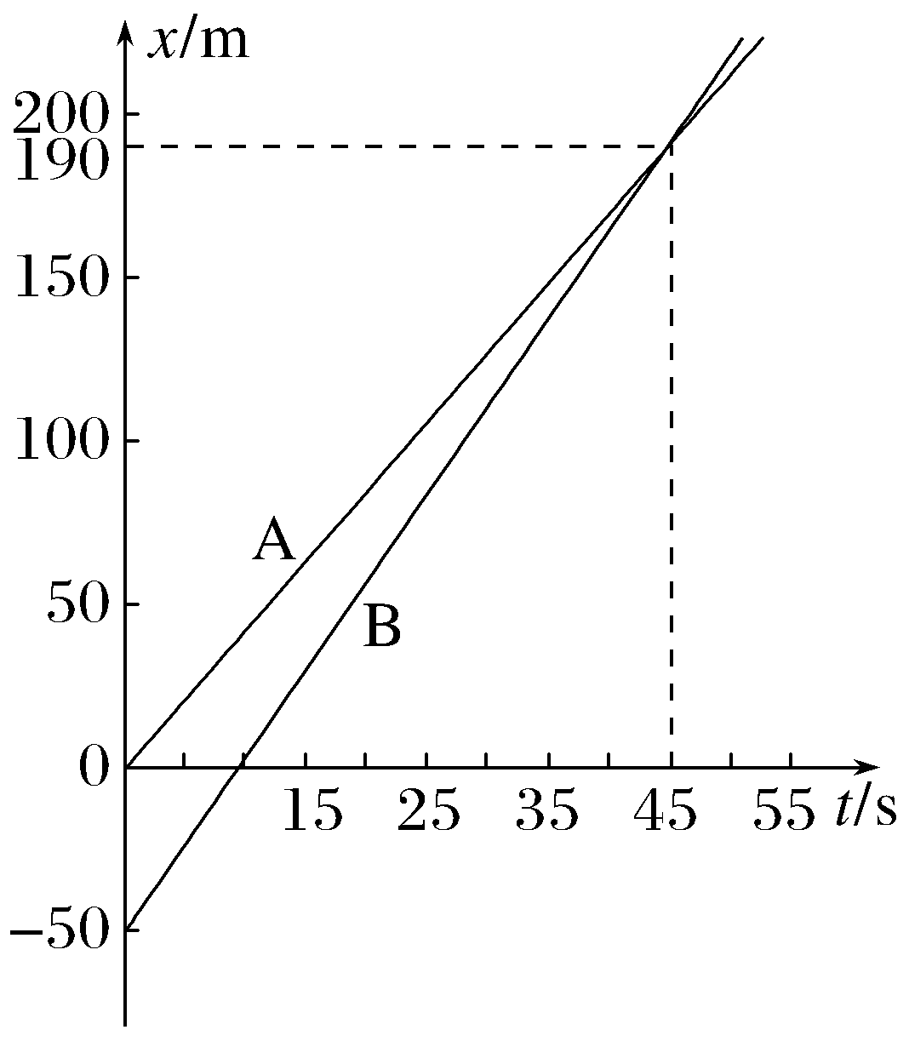

(1)当跑步者A位于0处时，跑步者B在哪里？

(2)A和B在何时相遇？

(3)当*t*＝20 s时，跑步者A和B谁在前？

(4)在*t*＝48 s时，哪一位跑步者领先？

(5)A和B相遇时的位移相同吗？分别是多少？